HB300-PT微机PT保护和切换装置
说 明 书
一、简介
HB300-PT 微机PT保护和切换装置用于变电站各电压等级的两段PT 并列、解列和三相线电压、零
序电压测量与监视报警,也可用于不同电压等级的两台PT 三相线电压、零序电压测量与监视报警。
二、功能介绍
1、电量测量
I段母线PT参数测量 | II段母线PT参数测量
①线电压： 1Uab,1Ubc,1Uca  ②零序电压：1U0 | ①线电压： 2Uab,2Ubc,2Uca  ②零序电压：2U0
2、12路开关量测量
1 | PT1工作位置 | 7 | 手动并列开关
2 | PT2工作位置 | 8 | 手动解列开关
3 | 分段断路器（母联开关位置） | 9 | 开入1
4 | 分段刀闸位置1 | 10 | 开入2
5 | 分段刀闸位置2 | 11 | 开入3
6 | 自动开关 | 12 | 开入4
注：保护装置开关量为有源输出，外接空接点测量
3、保护功能
1 | 自动并列 | 6 | 过电压保护
2 | 自动解列 | 7 | 欠电压保护
3 | 手动并列 | 8 | 断线告警
4 | 手动解列
5 | 零序过压保护
4、事故跳闸信息存储
当事故发生时，该装置会存储跳闸时间，以及电压测量值。
5、PT并列、解列操作信息存储
当装置自动、手动进行PT并列、解列时，该装置会存储动作时间，以及电压等测量值。
6、显示方式
蓝屏液晶汉显，240*128点阵，滚动显示所有测量。参数设置简单快捷。
7、通讯功能
①一个RS485口
②MODBUS通讯规约（RTU模式）
③波特率： 4.8K/9.6K
④地址：1~254
三、技术指标
①测量单元精度指标
参数 | 精度 | 量程
电压  1Uab,1Ubc,1Uca,1U0 | 0．2%fs | AC 0~200V
电压  2Uab,2Ubc,2Uca,2U0 | 0．2%fs | AC 0~200V
②保护动作指标
故障判断时间 | 小于20ms
继电器出口动作时间 | 小于16ms
③其它
工作电源 | AC/DC 80~260V
功耗 | 最大15W
温度范围 | -20°C ~ +60°C
湿度范围 | RH20% ~ 95%
四、操作说明
1)面板图
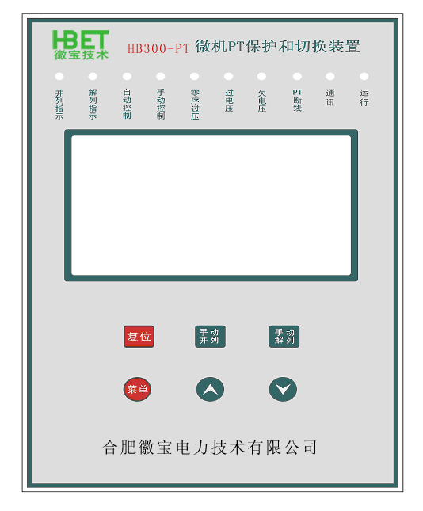
2）指示灯
1—并列指示灯：装置并列开关动作后（手动或者自动），该指示灯亮，否则灭。
2—解列指示灯：装置并列开关处于断开状态，该指示灯亮，否则灭。
3—自动控制指示灯：当开关量信号“自动开关”闭合后，该指示灯亮，表示装置并列方式为自动控制。
4—手动控制指示灯：当开关量信号“自动开关”断开后，该指示灯亮，表示装置并列方式为手动控制。
5—零序过压指示灯：当1#PT或2#PT零序过压保护装置动作后该指示灯亮。按“复位”键取消。
6—过电压指示灯：当1#PT或2#PT过压保护装置动作后该指示灯亮。按“复位”键取消。
7—欠电压指示灯：当1#PT或2#PT欠压保护装置动作后该指示灯亮。按“复位”键取消。
8—PT断线指示灯：当1#PT或2#PT断线保护装置动作后该指示灯亮。按“复位”键取消。
9-通讯指示灯：当装置与上位机通讯时，每接收到一条指令闪烁一次。
10-运行指示灯：当装置上电后该灯会一直闪烁。

3）操作按键
1--“菜单”键：在显示状态下按该键进入参数设置界面，将在液晶画面中详细介绍。
2--“”键：在显示画面下按该键循环切换测量单元画面。在参数主界面中向上移动加亮区，在参数设置中增加数据。
3--“”键：在显示画面下按该键循环切换保护单元画面。在参数主界面中向下移动加亮区，在参数设置中减小数据。

4--“复位”键：按该键装置CPU复位相当于上电重新运行。

5--“手动并列”键：在手动控制方式下且手动并列允许，按该键用于手动交替操作并列开关。

6--“手动解列”键：在手动控制方式下且手动解列允许，按该键用于手动断开并列开关。

4）液晶显示左半部画面(测量单元)
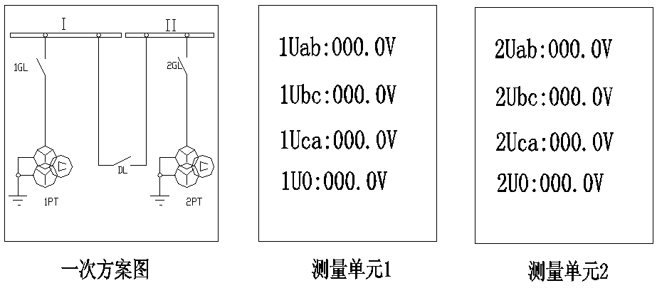
注：1GL，2GL分别为1#PT，2#PT工作位置；DL为分段断路器（母联）开关；
5）液晶显示右半部画面(保护单元)
开入信号中“×”表示开入信号断开，“√”表示开入信号闭合。

6) 主画面(按“菜单”键进入)
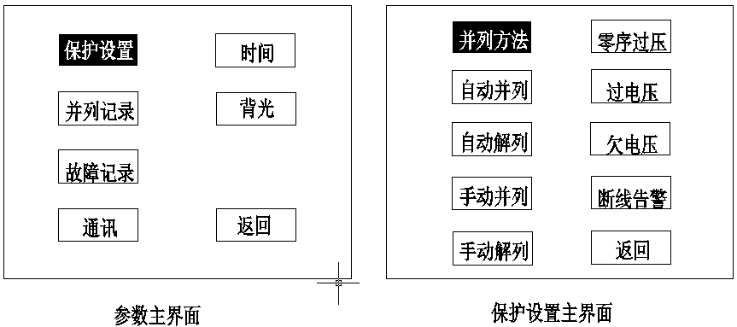
操作：按“”键和“”键移动加亮选择条，按“菜单”键进入子菜单。
7)保护参数界面
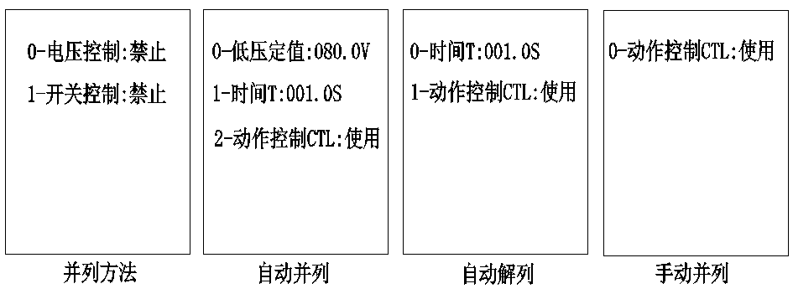
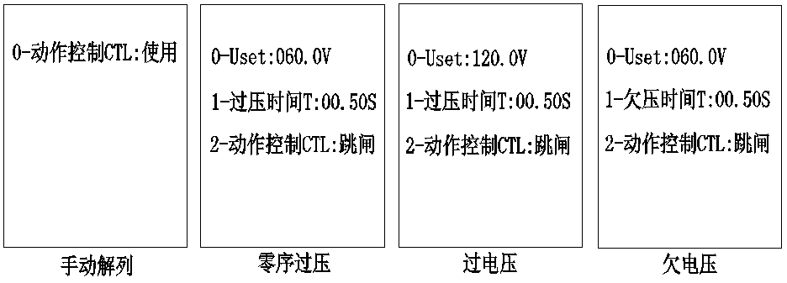
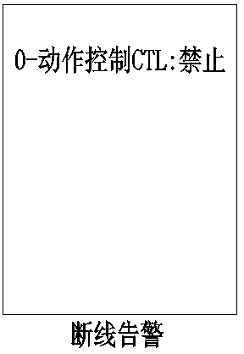
在参数设置界面中按“菜单”键移动选择的数据位，按“”键增大数据，按“”键减小数据。
8)报警记录和故障记录
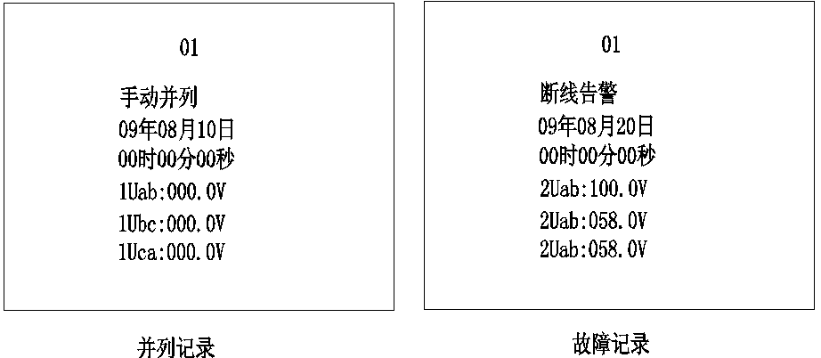
在报警记录或者故障记录里按“”键和“”键查看15条记录，按“菜单”键返回。

9)其他画面
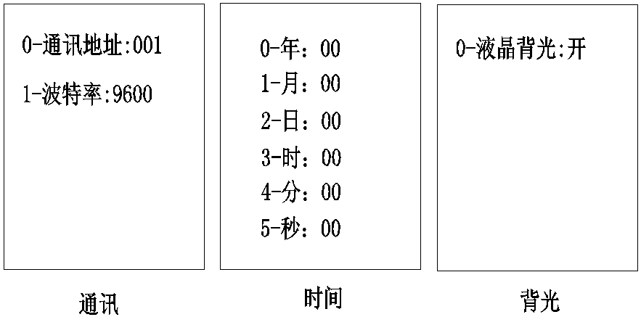
在时间设置中一旦参数不为0，退出到显示界面时系统时间更改。设置液晶背光为开时液晶会每半小时点亮15分钟。

五、保护原理
1)自动并列
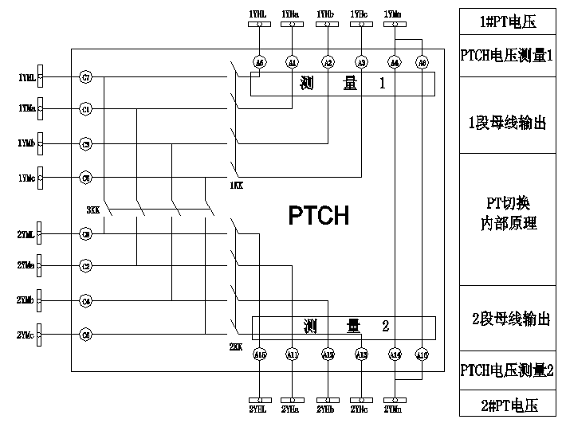
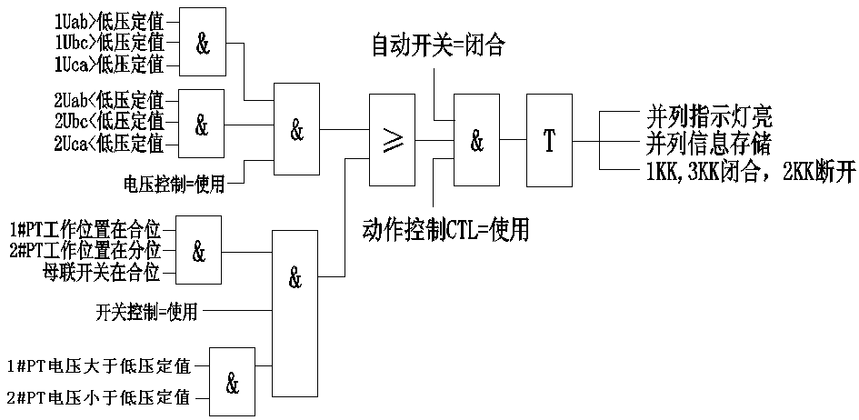
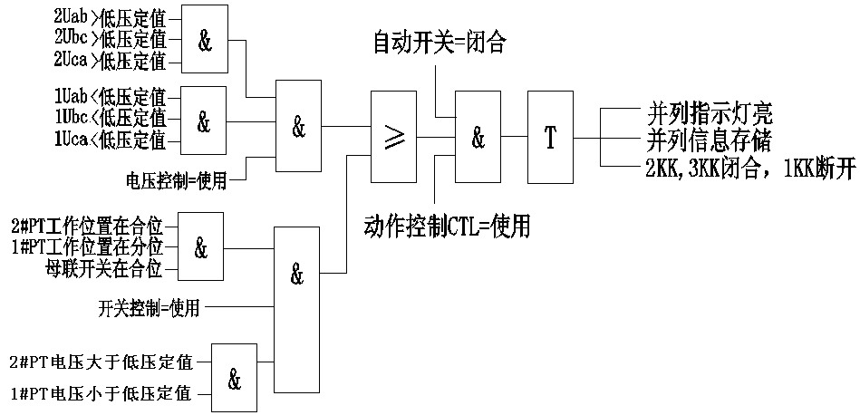
2)自动解列
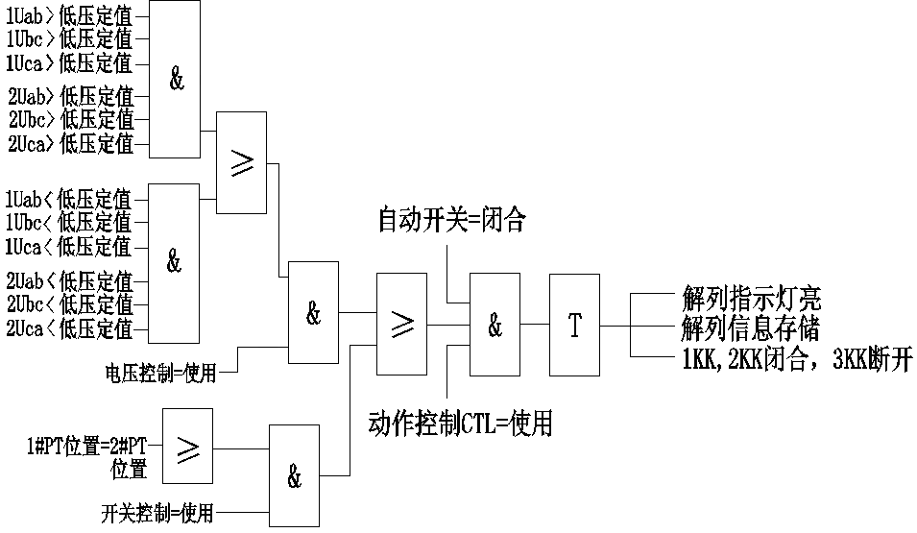
3)手动并列
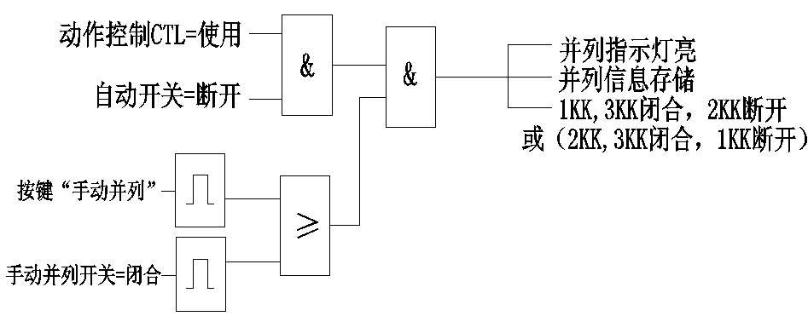
手动并列会交替选择（1KK，3KK闭合，2KK断开）和（2KK，3KK闭合，1KK断开），一旦手动并列后，只有再手动解列，然后手动并列才会交替
4)手动解列
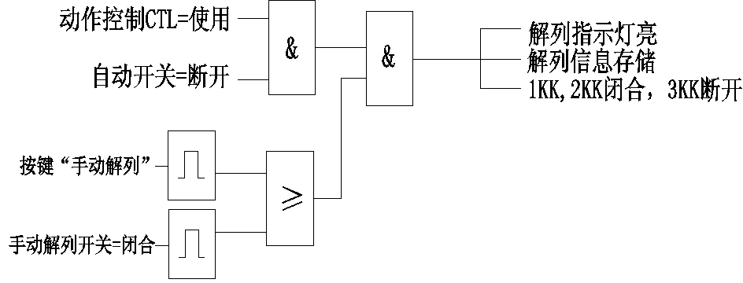
5)零序过压保护
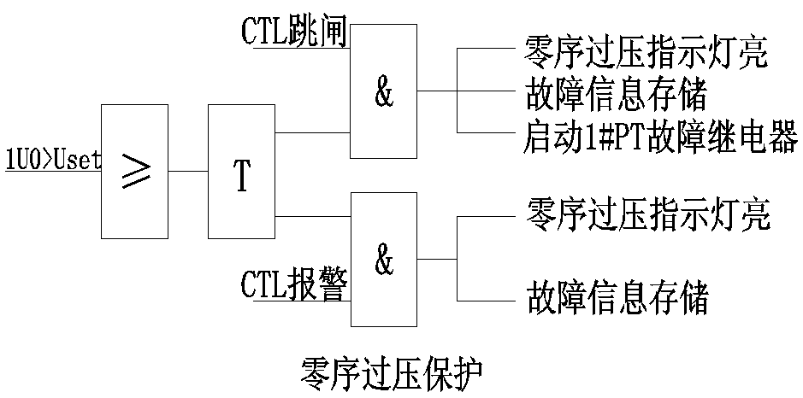
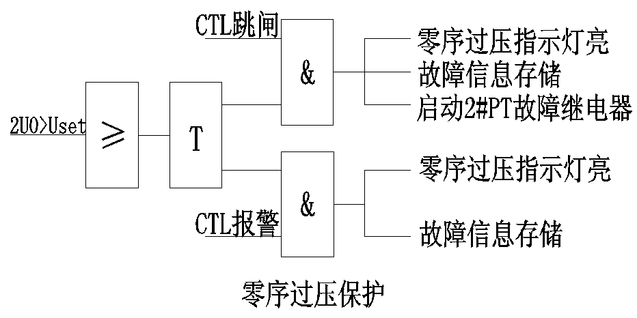
6)过压保护
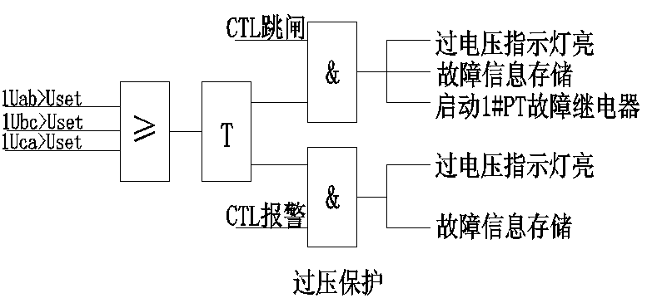
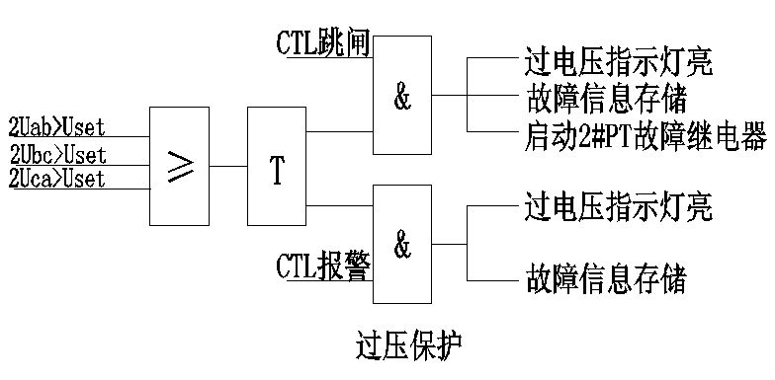
8)欠压保护
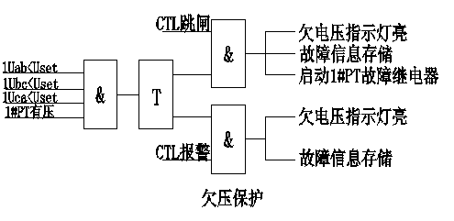
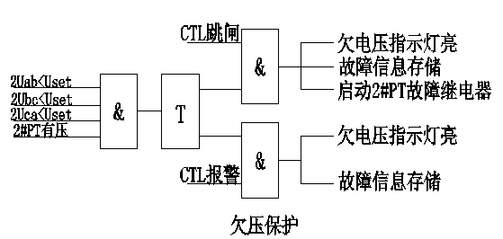
9)PT断线告警
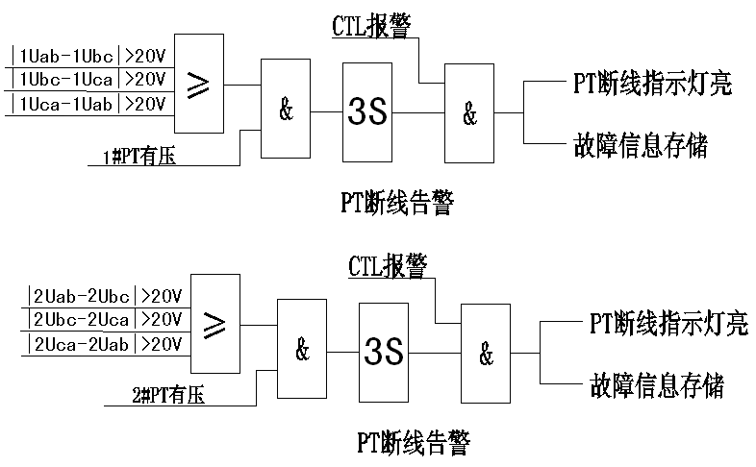
六、装置原理图

七、装置开孔尺寸图
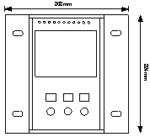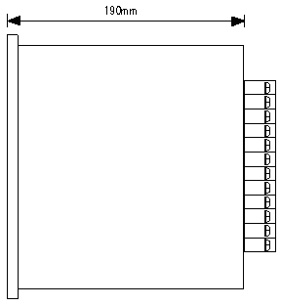

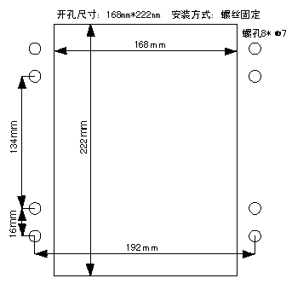

八、设计指导
1）双路进线，不带备用自投装置，PT并列可设置为开关控制，即一主一备模式
2）双路进线，带备用自投装置，两PT独立运行，PT并列可设置为电压控制模式

端子图

